Жамбыл облысы «грек қоғамы» қоғамдық бірлестігі
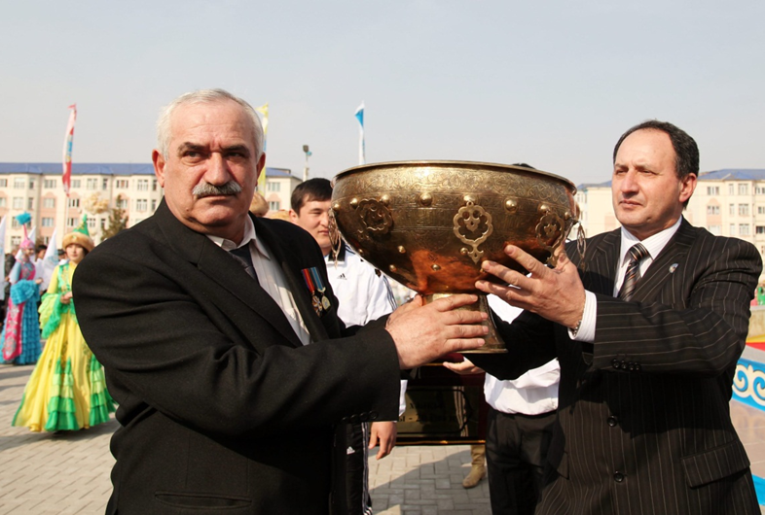
Бірлестік 1995 жылы құрылып, құрылған мерзімінен бастап оны ҚХА мүшесі Георгий Иванович Буюкиди басқарып келеді.Мақсаты халқының тарихы, мәдениеті, салт-дәстұрлері мен әдет-ғұрыптарын қайта жаңғырту.Грек қоғамдық бірлестігі аз қамтылған отбасыларына, зейнеткерлерге, мүгедектерге жетім балаларға көмек ретінде қайырымдылық жұмыстарын жүргізеді. Жыл сайын жалпы білім беретін мектептердің оқушыларын тілдік дайындығын жетілдіру мақсатында Грекияға жазғы демалысқа жібереді.
